***Aрхитектурен дизајн***

1. **Концептуална архитектура**

Концептуалната архитектура ја претставува големата слика на системот што го градиме. Таа се креира уште на почетокот,во раните периоди на развој на системот и се фокусира да ја долови главната цел на системот и неговите функционалности кои ке ги понуди на крајните корисници.Оваа архитектура ги содржи главните компоненти кои би ги поседувал системот како и врските помеѓу овие компоненти кои ни покажуваат дека помеѓу два модули има комуникација односно размена на податоци.Ова е клучна фаза и прв одговор на потребите на засегнатите страни фокусирајќи се на функционалности на системот на доменско ниво.

Со анализа на функционалните барања ги одвоивме следните,најважни концепти:

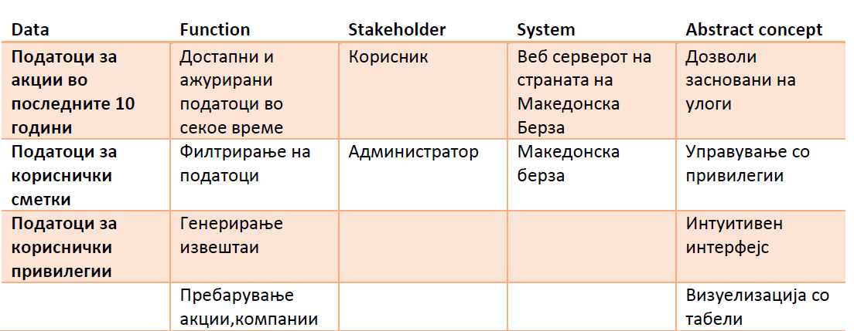

Компоненти:

-APPUI

-AdminPanel

-AdminService

-MainService

-Report Service

-UserManagement

-DataManagement

-CredentialsValidation

-Database

-Stocks Information Manager

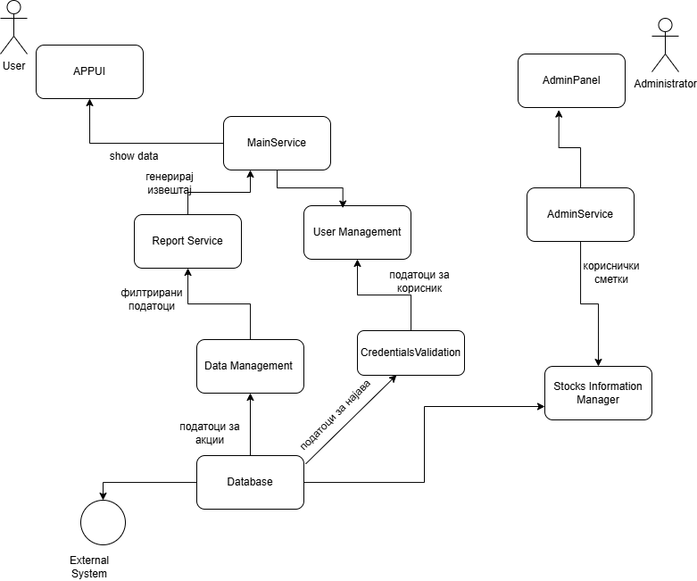

Објаснување на компонентите:

1. APPUI

-Приказ на акции и податоци за нив(цена,име на компанија)

-Поле за пребарување според име на компанија и датум

-Форма за најава и регистрација

-Визуелен приказ на податоци со помош на табели,графици

2.AdminPanel

-листање на сите компании и историски податоци

-листање на сите кориснички сметки

-листање и преглед на сите акции

3.AdminService

-управување со кориснички сметки и нивни привилегии

-управување со процесот на превземање податоци

-води грижа за точност и конзистентност на податоците

4.MainService

-Започни пребарување

-Генерирај извештај

-прикажи кориснички сметки

5.Report Service

-генерирање на извештај според избрани компании и временски период

-приказ на податоци табеларно,графички

6.UserManagement

-Регистрирање на нови корисници

-Најава на корисници

7.DataManagement

-филтрирање и трансформација на податоци кои што се добиени со scrapping од страната на Македонска берза(филтрирање на непотребни или невалидни информации)

8.CredentialsValidation

-проверува дали податоците на корисникот се валидни при најава

9.Database

-чување на историски, дневни податоци за сите достапни издавачи (име на издавач,највисока цена,најниска цена,волумен,отворена цена,затворена цела и сл.)

-чување на аналитички податоци и предвидувања

10.Stocks Information Manager

-Додавање нов корисник

-Бришење на корисник

-Листање акции

-Пребарување акции

**2.Извршна архитектура**

Извршаната архитектура ја опишува конкретната имплементација на различни технолошки компоненти во системот и како тие ќе функционираат во продукциско опкружување.

Извршната архитектура на оваа апликација користи **Java (Spring Boot)** и **React** како главни технологии. Spring Boot обезбедува серверска страна и логика, додека React се грижи за корисничкиот интерфејс. Базата на податоци е интегрирана преку Spring Data JPA, и комуникацијата помеѓу frontend и backend се врши преку REST API. Системот е лесно скалабилен и може да биде оптимизиран во зависност од барањата на апликацијата и продукциските услови.

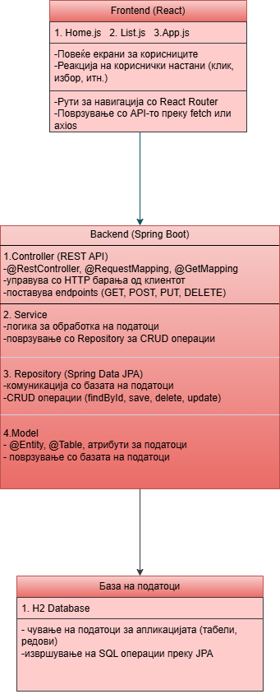

### **Објаснување на компоненти од горенаведениот дијаграм на компоненти:**

1. **Frontend (React)**

**-Home.js**: Почетната страница на апликацијата која има линкови или копчиња за навигација.

**-List.js**: Прикажува листа на записи од серверот (податоци).

**-App.js**: Главната компонента која ги имплементира сите рутирања и користи други компоненти (Home, List).

1. **Backend (Spring Boot)**

**-Controller**: Сервисот кој управува со HTTP барања од клиентот. Овде се дефинираат ендпоинтите за обработка на податоците.

**-Service**: Логика за обработка на податоците, поврзување со репозиторијата и извршување на операции (добавување, менување, бришење податоци).

**-Repository**: Интерфејс за комуникација со базата на податоци преку Spring Data JPA. Овозможува CRUD операции.

**-Model**: Класите кои се мапираат на базата на податоци. Секој модел ќе има соодветни анотации за да биде препознат како ентитет.

1. **База на податоци**

**-H2 Database**: Вградена база на податоци која се користи за развој. Ако се преминува во продукциско опкружување, може да се користи **PostgreSQL** или **MySQL**.

**-JPA (Java Persistence API)**: Користи се за мапирање на објектите во базата на податоци, што овозможува CRUD операции.

**3..Имплементациска архитектура**

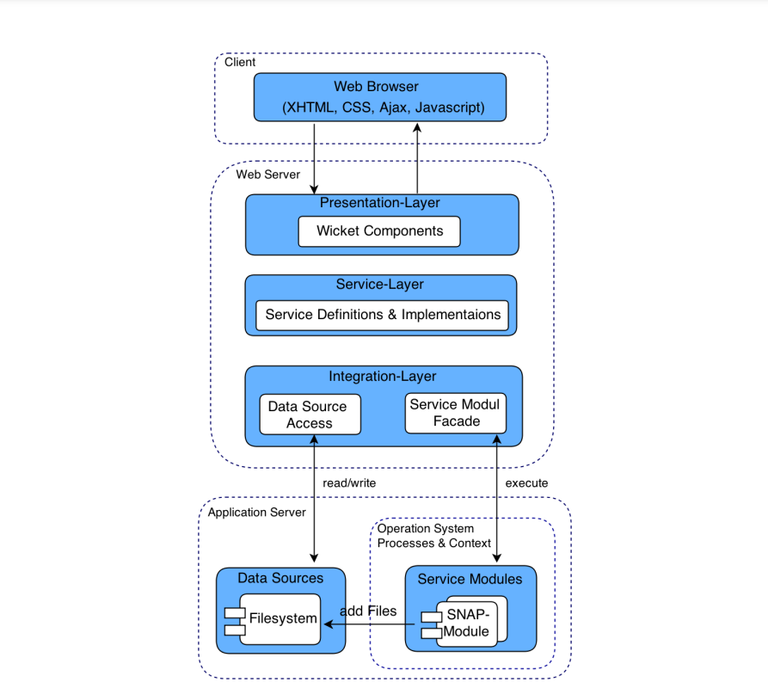

Имплементациската архитектура го претставува стуктурниот дизајн на системот што дефинира како ќе се имплементираат и интегрираат различните компоненти на софтверската апликација. Имплементациската архитектура е деталниот план за тоа како различните делови на системот ќе се реализираат и како ќе комуницираат меѓусебно за сe се постигне функционалноста што е дефинирана од проектот.

Имплементациската архитектура го опишува техничкиот аспект на апликацијата.

*Главни компоненти на архитектурата:*

Нашата апликација ќе се базира на 3-слојна архитектура која ги содржи следниве основни компоненти:

1.1.Фронтенд: React

*Главна цел - користење за иградба на кориснички интерфејс (UI) и комуникација со бекенд преку REST API.

*Технологии-React, React Router (за рутирање помеѓу различни екрани)

*Функционалности:

-прикажување на податоци;

-праќање на податоци до бекендот преку HTTP барања;

-навигација помеѓу различни страници/екрани.

*Корисничкиот интерфејс комуницира со Spring Boot апликацијата преку REST API.

1.2.Бекенд:Spring Boot

*Главна цел-управување со логиката на серверот, обработка на барањата и поврзување со базата на податоци.

*Технологии-Java, Spring Boot, Spring Data JPA, H2.

*Функционалности:

-управување со HTTP барањата (REST API) од фронтендот;

-обработување и валидација на податоците;

-комуникација со базата на податоци преку Spring Data JPA.

*Подсистеми:

-Controller - управува со HTTP барањата (GET, POST, PUT, DELETE) и враќа резултати на фронтендот.

-Service - логика за управување со податоците, како што се CRUD операции.

-Repository - комуникација со базата на податоци, користејќи Spring Data JPA.

1.3.База на податоци : H2

*Главна цел - чување на податоците

*Потребни технологии - H2

*Функционалности:

-чување на податоци во табели

-преземање на податоци кога ќе се побараат од Spring Boot апликацијата

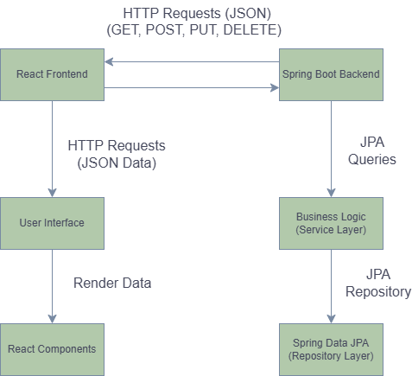

*Опис на дијаграмот:*

1.React Frontend : корисникот комуницира преку фронтенд апликацијата која испраќа HTTP барања кон Spring Boot серверот.

2.Spring Boot Backend : Бекенд апликацијата обработува барања и ги враќа одговорите, користејќи сервисни класи и репозиториуми.

3. База на податоци (H2) : Податоците се чуваат во базата на податоци, која е поврзана со Spring Boot преку JPA.